**/\*\* 1.Однотабличные запросы по всем строкам \*/**

*/\* 1.1.Выбрать все записи из таблицы Продавцы \*/*

select \*

from salespeople

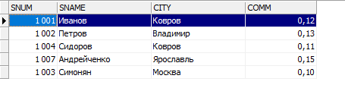

*/\* 1.2.Выбрать из таблицы Заказчики столбцы Фамилия, Город, [Код продавца] \*/*

select cname, city, cnum

from customers

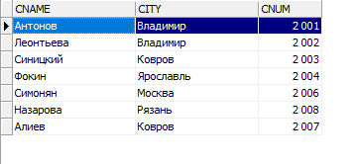

*/\* 1.3.Выбрать из таблицы Заказы сведения о номере заказа и сумме, упорядочив по номеру заказа \*/*

select onum, amt

from orders

order by onum

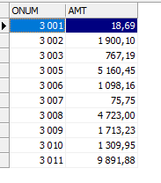

*/\* 1.4.Распечатать список продавцов в порядке, обратном алфавитному \*/*

select sname

from salespeople

order by sname desc

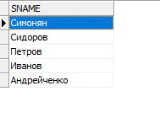

**/\*\* 2.Выбор строк по условиям \*/**

*/\* 2.1.Выбрать ковровских заказчиков \*/*

select \*

from customers

where city = 'Ковров'

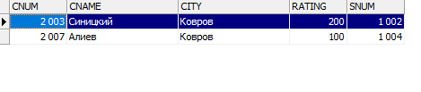

*/\* 2.2.Выбрать нековровских заказчиков \*/*

*/\* для самостоятельной работы \*/*

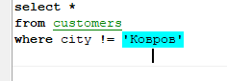

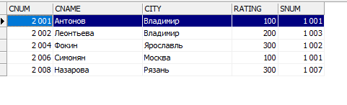

*/\* 2.3.Выбрать покупателей, обслуживаемых ковровскими продавцами*

*(то есть продавцами, у которых [Код продавца] = 1001 или [Код продавца] = 1004) \*/*

select \*

from customers

where snum = 1001 or snum = 1004

select \*

from customers

where snum in (1001, 1004)

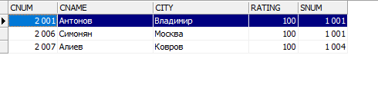

*/\* 2.4.Выбрать заказы Фокина, упорядочив по возрастанию суммы*

*(то есть заказы, для которых [Код заказчика] = 2004) \*/*

select \*

from orders

where cnum = 2004

order by amt

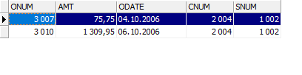

*/\* 2.5.Выбрать заказы, сделанные 3 или 4 октября 2006 г. \*/*

*/\* Для самостоятельной работы, 2 способа \*/*

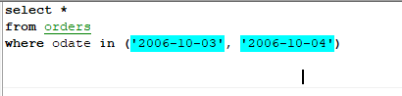

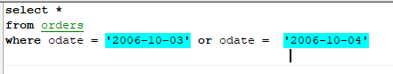

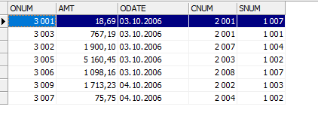

**/\*\* 3.Агрегатные функции \*/**

*/\* 3.1.Выбрать наибольший заказ \*/*

select max(amt)

from orders

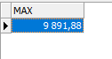

*/\* 3.2.Выбрать сумму заказов 3 октября 2006 г. \*/*

select sum(amt)

from orders

where odate = '3.10.2006'

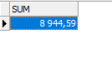

*/\* 3.3.Выбрать наименьший заказ Назаровой ([Код заказчика] = 2008) \*/*

*/\* Для самостоятельной работы \*/*





*/\* 3.4.Выбрать среднюю сумму заказов ковровских заказчиков, то есть тех,*

*у которых [Код заказчика] = 2003 или [Код заказчика] = 2007 \*/*

*/\* Для самостоятельной работы \*/*

*/\* Используем агрегатную функцию avg \*/*

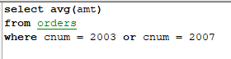



**/\*\* 4. Группировка результатов \*/**

*/\* 4.1. Выбрать сумму заказов за каждый день \*/*

select odate, sum(amt)

from orders

group by odate

order by odate

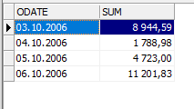

*/\* 4.2. Выбрать количество заказчиков по каждому продавцу \*/*

*/\* Для самостоятельной работы \*/*

*/\* Используем агрегатную функцию count \*/*

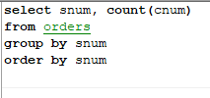

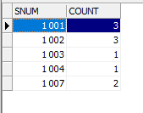

**/\*\* 5. Многотабличные запросы \*/**

*/\* 5.1.Выбрать сведения обо всех заказах, упорядочив по фамилии продавца и фамилии заказчика \*/*

select orders.onum, salespeople.sname, customers.cname, orders.odate, orders.amt

from orders

left outer join salespeople on orders.snum = salespeople.snum

left outer join customers on orders.cnum = customers.cnum

order by onum

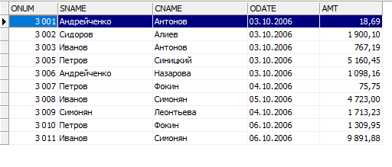

*/\* 5.2.Выбрать сведения о сумме заказов по каждому заказчику \*/*

select customers.cname, sum(orders.amt)

from customers

left outer join orders on customers.cnum = orders.cnum

group by customers.cname

order by customers.cname

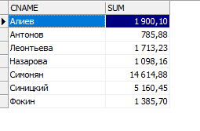

*/\* 5.3.Выбрать сведения о максимальном заказе по каждому продавцу \*/*

*/\* Для самостоятельной работы \*/*

